CEP2R2 - PARANÁ

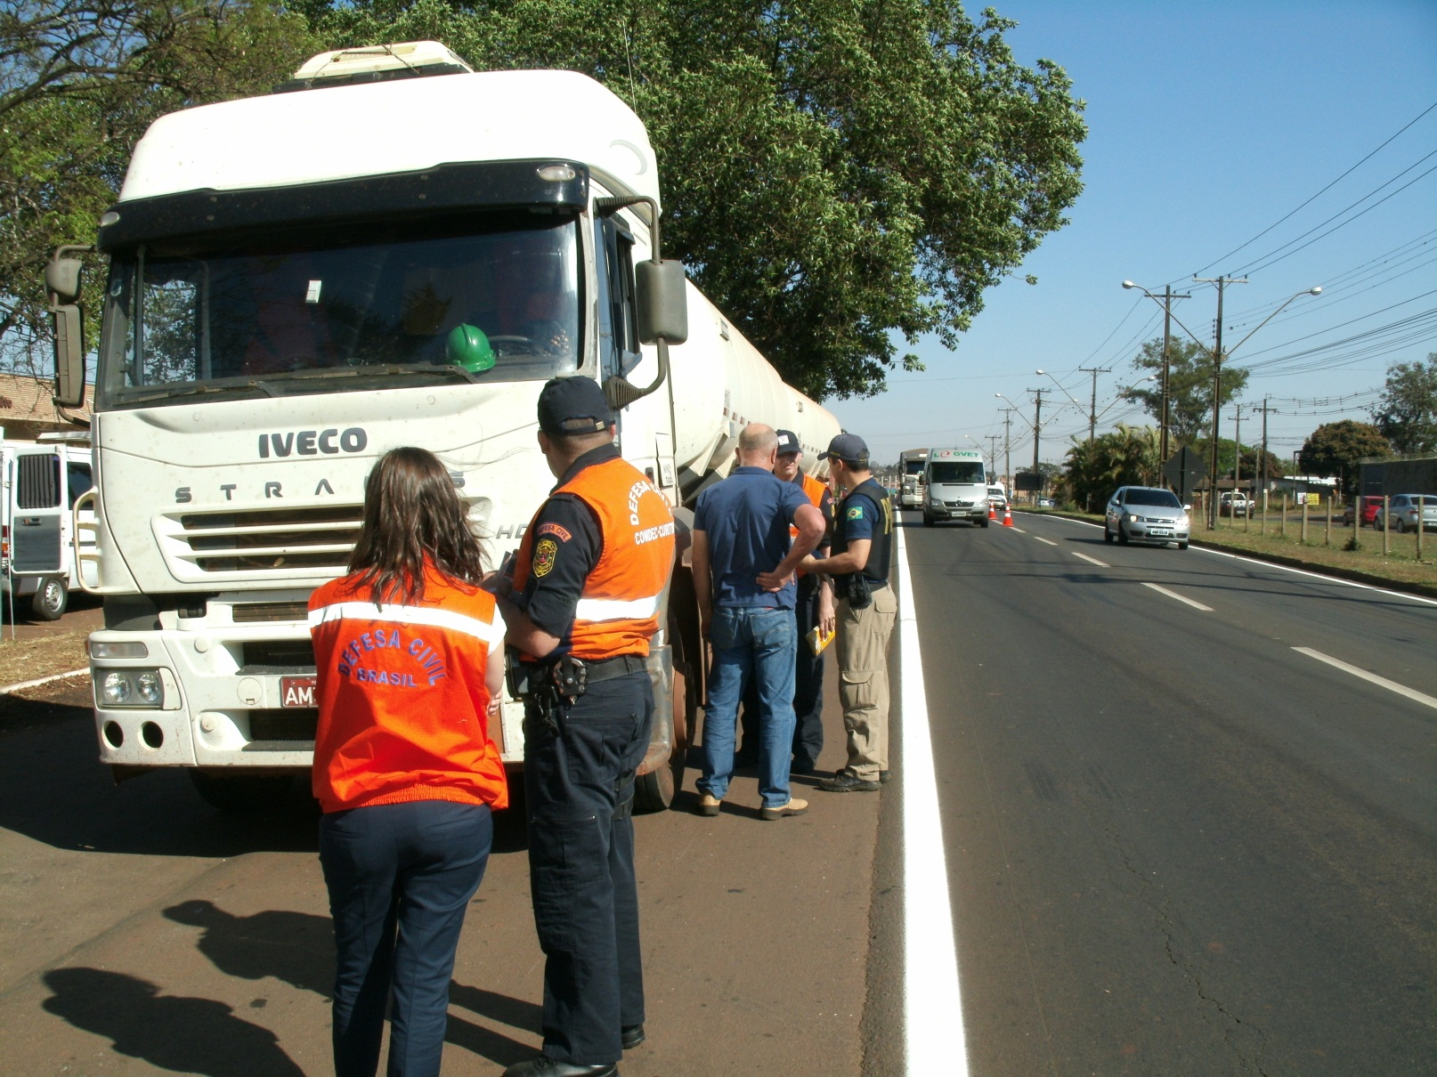
DIRETRIZES PARA A FISCALIZAÇÃO DE PRODUTOS PERIGOSOS

DA DIRETRIZ

Esta Diretriz visa à orientação das ações de Fiscalização em todo o território paranaense. Ela traz um compêndio de instruções para as fiscalizações integradas nos diversos modais, ou seja, aquelas em que há a participação conjunta de várias instituições.
Uma vez que estas fiscalizações podem acontecer em vários ambientes diferentes, isto é, para cada um dos modais onde há o transporte de produtos perigosos, bem como de empresas e outras instituições envolvidas com a produção, armazenamento e manuseio de produtos perigosos, cada um destes ambientes deve atender o que a legislação específica determina.
Assim, cada um destes ambientes, modais ou empresas, estão definidos como capítulos desta diretriz, para os quais estão indicadas as legislações de base para a fiscalização, conforme os órgãos que participam destas fiscalizações, bem como é indicado, ao fim, um checklist que visa facilitar a visualização dos itens a serem fiscalizados.
Os capítulos são:
- Empresas de armazenamento, produção e manuseio
- Modal rodoviário de transporte
- Modal ferroviário de transporte
- Modal aquaviário de transporte
- Modal aeroviário de transporte
- Modal dutoviário de transporte

DAS REVISÕES

Para que exista real efetividade na aplicação do plano de acordo com o que estabelece o Plano Nacional de Prevenção, Preparação e Resposta Rápida a Emergências com Produtos Químicos Perigosos (P2R2), estabelecido na Lei nº 5.098/2004, e através da Comissão Estadual P2R2, estabelecida através do Decreto Estadual nº 7.117/13, deverão ocorrer reuniões periódicas para realizar a revisão das informações constantes nesta diretriz.
Estas reuniões deverão ocorrer anualmente, através da CEP2R2, e deverão abordar as questões relativas às percepções dos órgãos sobre as ações desenvolvidas no âmbito das fiscalizações, expondo as facilidades e dificuldades encontradas, de maneira a validar as diretrizes existentes para o plano ou reformulá-las, visando um melhor aproveitamento e eficácia.
As regionais de cada órgão deverão fomentar reuniões com os representantes a nível regional, visando subsidiar a concepção das informações que serão repassadas aos órgãos a nível Estadual, que serão abordados nas reuniões da CEP2R2. Cada Coordenação Estadual ficará responsável por colher as informações e transmitir durante as reuniões da CEP2R2.
Fomenta-se a realização de reunião a nível regional entre os órgãos locais para a troca e compilação de informações antes de repassar para a CEP2R2.

Os órgãos deverão prover dados sobre:
- A participação das suas respectivas regionais nas fiscalizações, indicando o calendário previsto para a realização das próximas atividades conjuntas, visto a necessidade de organização das instituições face às atividades corriqueiras.
- Dados relativos às notificações produzidas pelas fiscalizações e eficácia da sua aplicação, em virtude das leis e contratos existentes entre as instituições, bem como as reflexões sobre os resultados advindos da atividade.
- Estatísticas relativas à fiscalização identificando os pontos mais críticos e as maiores vulnerabilidades.
- Proposição de alterações, vislumbrada a necessidade, na Diretriz de Fiscalização de Produtos Perigosos no Modal Rodoviário.

O roteiro das reuniões de revisão das fiscalizações será o seguinte:
- Abertura
- Exposição dos dados e estatísticas regionais e estaduais
- Exposição de casos específicos para estudo e/ou conhecimento dos órgãos
- Proposições de alteração no Plano Estadual de Fiscalização de Produtos Perigosos no Modal Rodoviário – face às informações fornecidas pelos órgãos
- Análise das proposições de mudança e decisão das mudanças acatadas.

CAPÍTULO 1 – FISCALIZAÇÃO EM EMPRESAS

CAPÍTULO 2 – FISCALIZAÇÃO RODOVIÁRIA

CAPÍTULO 3 – FISCALIZAÇÃO FERROVIÁRIA

CAPÍTULO 4 – FISCALIZAÇÃO AQUAVIÁRIA

CAPÍTULO 5 – FISCALIZAÇÃO AEROVIÁRIA

CAPÍTULO 6 – FISCALIZAÇÃO DUTOVIÁRIA

